**LAPORAN PRAKTIKUM**

**PEMROGRAMAN WEB**



**oleh:**

**Dimas Dharu Ramahan [20081010068]**

**PROGRAM STUDI INFORMATIKA**

**FAKULTAS ILMU KOMPUTER**

**UNIVERSITAS PEMBANGUNAN NASIONAL “VETERAN”**

**JAWA TIMUR**

**2022**

# 1. PRAKTIKUM PHP DASAR

**1.1. Tujuan Praktikum**

Tujuan dari praktikum ini adalah untuk menguji pemahaman kita sebagai mahasiswa tentang konsep-konsep PHP dasar dan juga pemahaman untuk menerapkan konsep-konsep tersebut kedalam pembuatan website yang sesungguhnya.

**1.2. Dasar Teori**

**1.2.1. Dasar Teori PHP**

Menurut Tim EMS (2016:1) PHP adalah singkatan dari PHP Hypertext Preprocessing. Merupakan bahasa scripting untuk web yang cukup populer. Dengan PHP, Anda bisa membuat web dinamis di mana kode PHP diselipkan di antara script kode-kode  
HTML yang merupakan bahasa markup stadar untuk dunia web.[1]

Menurut Mundzir (2018:3) PHP berasal dari kata “Hypertext Preprocessor”, yaitu bahasa pemrogrman universal untuk penanganan pembuatan dan pengembangan sebuah situs web dan bisa digunakan bersamaan dengan HTML. Saat ini, PHP banyak dipakai untuk membuat program situs web dinamis. Contoh Aplikasi PHP adalah forum(phpBB). Sedangkan, mambo, Joomla!, Postnuke, Xaraya, dan lain – lain merupakan contoh aplikasi yang lebih kompleks berupa CMS dan dibangun menggunakan PHP.[1]

Menurut Kustiyaningsih (2011:144), PHP adalah skrip bersifat server-side yang ditambahkan ke halaman HTML. Skrip ini akan membuat suatu aplikasi dapat di integrasikan ke dalam HTML sehingga suatu halaman web tidak lagi bersifat statis, namun menjadi dinamis. Sifat server side berarti pengerjaan kode program dilakukan di server, baru kemudian hasilnya di kirimkan ke browser.[1]

PHP adalah singkatan dari Hypertext Preprocessor, yaitu bahasa pemrograman yang digunakan secara luas untuk penanganan, pembuatan, dan pengembangan sebuah situs web dan biasanya digunakan bersamaan dengan HTML (Oetomo dan Mahargiono, 2020:1)[1]

**1.3. Soal**

**1.3.1. Soal No.1**

**1.3.1.1. Soal No.1a**

Buat kode PHP berbasis IF-ELSE untuk menampilkan nama hari dalam bahasa indonesia saat diisikan angka urutan harinya. Dimana, 1 = senin, 2 = selasa, 3 = rabu, 4=kamis, 5 = jumat, 6 = sabtu, dan minggu =7.

**1.3.1.2. Soal No.1b**

Buat kode PHP berbasis SWITCH-CASE untuk menampilkan nama bulan dalam bahasa indonesia saat diisikan angka urutan harinya. Dimana,1 = Januari, 2 = Februari, 3 = Maret, 4=April, 5 = Mei, 6 = Juni, 7 = Juli, 8 = Agustus, 9 = September, 10=Oktober, 11 = Nopember, 12 = Desember.

**1.3.2. Soal No.2**

**1.3.2.1. Soal No.2a**

Buat Kode PHP untuk menmpilkan bentuk segitiga menghadap kanan atas dan kanan bawah menggunakan FOR yang disusun menggunakan symbol * penuh dimana terdapat isian tinggi yang yang dapat dirubah rubah menggunakan scrollbar.

**1.3.2.1. Soal No.2b**

Buat Kode PHP untuk menmpilkan bentuk segitiga menghadap kanan atas dan kanan bawah menggunakan WHILE / DO-WHILE yang disusun menggunakan symbol * penuh dimana terdapat isian tinggi yang yang dapat dirubah rubah menggunakan scrollbar.

**1.3.3. Soal No.3**

Untuk nomor 3 gunakan array berikut :

$daftaraset=[‘0’=>‘rzb_idr’,‘1’=>‘btc_idr’,’2’=>‘ten_idr’,’3’=>‘1inch_idr’,’4’=>‘aave_idr’,’5’=>‘abbc_idr’,’6’=>‘abyss_idr’,’7’=>‘act_idr’,’8’=>‘ada_idr’,’9’=>‘adp_idr’,’10’=>‘aioz_idr’,’11’=>‘alice_idr’,’12’=>‘algo_idr’,’13’=>‘alpaca_idr’,’14’=>‘alt_idr’,’15’=>‘amp_idr’,’16’=>‘ankr_idr’,’17’=>‘aoa_idr’,’18’=>‘ape_idr’,’19’=>‘asixv2_idr’,’20’=>‘ata_idr’,’21’=>‘atom_idr’,’22’=>‘att_idr’,’23’=>‘audio_idr’,’24’=>‘avax_idr’,’25’=>‘axs_idr’,’26’=>‘bake_idr’,’27’=>‘bal_idr’,’28=>‘bat_idr’,’29’=>‘bcd_idr’,’30’=>‘bch_idr’,’31’=>‘belt_idr’,’32’=>‘bnb_idr’,’33’=>‘bnbhedge_idr’,’34’=>‘bnt_idr’,’35’=>‘bora_idr’,’36’=>‘botx_idr’,’37’=>‘bsv_idr’,’38’=>‘btg_idr’,’39’=>‘btr_idr’,’40’=>‘bts_idr’,’41’=>‘busd_idr’,’42’=>‘cake_idr’,’43’=>‘cbg_idr’,’44’=>‘cel_idr’,’45’=>‘46_idr’,’47’=>‘chz_idr’,’48’=>‘cind_idr’,’49’=>‘ckb_idr’,’50’=>‘coal_idr’,’51’=>‘comp_idr’,’52’=>‘cfx_idr’,’53’=>‘coti_idr’,’54’=>‘cre_idr’,’55’=>‘cro_idr’,’56=>‘crv_idr’,’57’=>‘ctsi_idr’,’58’=>‘cvc_idr’,’59’=>‘cvx_idr’,’60’=>‘dad_idr’,’61’=>‘dai_idr’,’62’=>‘dao_idr’,’63’=>‘dash_idr’,’64’=>‘dax_idr’,’65’=>‘dent_idr’,’66’=>‘dep_idr’,’67’=>‘dgb_idr’,’68’=>‘dgx_idr’,’69’=>‘dnt_idr’,’70’=>‘doge_idr’,’71’=>‘dot_idr’,’72’=>‘dvi_idr’,’73’=>‘dydx_idr’,’74’=>‘efi_idr’,’75’=>‘egld_idr’,’76’=>‘elf_idr’,’77’=>‘em_idr’,’78’=>‘enj_idr’,’79’=>‘eos_idr’,’80’=>‘etc_idr’,’81’=>‘erg_idr’,’82’=>‘eth_idr’,’83’=>‘ethhedge_idr’,’84’=>‘eurs_idr’,’85’=>‘fil_idr’,’86’=>‘firo_idr’,’87’=>‘ftm_idr’,’88’=>‘ftt_idr’,’89’=>‘gala_idr’,’90’=>‘glch_idr’,’91=>‘glm_idr’,’92’=>‘gmt_idr’,’93’=>‘grt_idr’,’94’=>‘gsc_idr’,’95’=>‘gxc_idr’,’96’=>‘hart_idr’,’97’=>‘hbar_idr’,’98’=>‘hedg_idr’,’99’=>‘hedge_idr’,’100’=>‘hibs_idr’,’101’=>‘hive_idr’,’102’=>‘hnst_idr’,’103’=>‘hnt_idr’,’104’=>‘hot_idr’,’105’=>‘hpb_idr’,’106’=>‘idk_idr’,’107’=>‘ignis_idr’,’108’=>‘imx_idr’,’109’=>‘inj_idr’,’110’=>‘iost_idr’,’111’=>‘iota_idr’,’112’=>‘iotx_idr’,’113’=>‘jst_idr’,’114’=>‘kai_idr’,’115’=>‘kava_idr’,’116’=>‘kdag_idr’,’117’=>‘klay_idr’,’118=>‘knc_idr’,’119’=>‘kok_idr’,’120’=>‘ksm_idr’,’121’=>‘kunci_idr’,’122’=>‘let_idr’,’123’=>‘lgold_idr’,’124’=>‘link_idr’,’125’=>‘lland_idr’,’126’=>‘loom_idr’,’127’=>‘lrc_idr’,’128’=>‘lsilver_idr’,’129’=>‘ltc_idr’,’130’=>‘lyfe_idr’,’131’=>‘mana_idr’,’132’=>‘matic_idr’,’133’=>‘mbl_idr’,’134’=>‘mkr_idr’,’135’=>‘mmeta_idr’,’136’=>‘nbt_idr’,’137’=>‘near_idr’,’138’=>‘neo_idr’,’139’=>‘nexo_idr’,’140’=>‘nrg_idr’,’141’=>‘nxt_idr’,’142’=>‘ocean_idr’,’143’=>‘octo_idr’,’144’=>‘ogn_idr’,’145’=>‘okb_idr’,’146’=>‘omg_idr’,’147’=>‘ont_idr’,’148’=>‘orbs_idr’,’149’=>‘orc_idr’,’150’=>‘oxt_idr’,’151’=>‘pando_idr’,’152’=>‘paxg_idr’,’153’=>‘perp_idr’,’154’=>‘poly_idr’,’155’=>‘qnt_idr’,’156’=>‘qtum_idr’,’157’=>‘ren_idr’,’158’=>‘rep_idr’,’159’=>‘rev_idr’,’160’=>‘rvn_idr’,’161’=>‘sand_idr’,’162’=>‘sfi_idr’,’163’=>‘shill_idr’,’164’=>‘signa_idr’,’165’=>‘slp_idr’,’166’=>‘snx_idr’,’167’=>‘sol_idr’,’168’=>‘solve_idr’,’169’=>‘srm_idr’,’170’=>‘storj_idr’,’171’=>‘sumo_idr’,’172’=>‘sushi_idr’,’173’=>‘sxp_idr’,’174’=>‘tad_idr’,’175’=>‘tel_idr’,’176’=>‘tfuel_idr’,’177’=>‘theta_idr’,’178’=>‘titan_idr’,’179’=>‘toko_idr’,’180’=>‘trx_idr’,’181’=>‘uma_idr’,’182’=>‘uni_idr’,’183’=>‘usdc_idr’,’184’=>‘usdp_idr’,’185’=>‘usdt_idr’,’186’=>‘vcg_idr’,’187’=>‘velo_idr’,’188’=>‘vet_idr’,’189’=>‘vex_idr’,’190’=>‘vra_idr’,’191’=>‘vsys_idr’,’192’=>‘waves_idr’,’193’=>‘wbtc_idr’,’194’=>‘wnxm_idr’,’195’=>‘woo_idr’,’196’=>‘wozx_idr’,’197’=>‘xch_idr’,’198’=>‘xdc_idr’,’199’=>‘xem_idr’,’200’=>‘xlm_idr’,’201’=>‘wemix_idr’,’202’=>‘xmr_idr’,’203’=>‘xrp_idr’,’204’=>‘xrphedge_idr’,’205’=>‘xsgd_idr’,’206’=>‘xtz_idr’,’207’=>‘xvs_idr’,’208’=>‘yfi_idr’,’209’=>‘yfii_idr’,’210t’=>‘zec_idr’,’211’=>‘zil_idr’,’212’=>‘zrx_idr‘];

**1.3.3.1. Soal No.3a**

Tampilkan list nama aset tanpa '_idr' yang memiliki urutan genap.

**1.3.3.2. Soal No.3b**

Tampilkan list nama aset tanpa '_idr' yang memiliki urutan ganjil.

**1.3.3.3. Soal No.3c**

Tampilkan list nama aset tanpa '_idr' yang memiliki urutan bilangan prima

**1.3.3.4. Soal No.3d**

Tampilkan list nama aset tanpa '_idr' yang memiliki awalan a,c,e,g,i,k,m,o,q,s,u,w, dan y

**1.3.3.5. Soal No.3e**

Tampilkan list nama aset tanpa '_idr' yang memiliki awalan b,d,f,h,j,l,n,p,r,t,v,x, dan z

**1.3.3.6. Soal No.3f**

Tampilkan list nama aset tanpa '_idr' yang memiliki awalan huruf vokal saja

# 2. PENULISAN KODE

# **2.1. Penulisan Kode Untuk Menjawab Soal No.1**

# **2.1.1. Kode Soal No.1a**

|  |
| --- |
| **PHP** |
| <html lang="en">  <head>  <meta charset="UTF-8">  <meta http-equiv="X-UA-Compatible" content="IE=edge">  <meta name="viewport" content="width=device-width, initial-scale=1.0">  <title>Praktikum 3 - 1a</title>  </head>  <body>  <form method="POST">  Masukan angka 1-7 : <input type="number" name="input" min="1" max="7"  autofocus>  <input type="submit" value="submit" name="submit">  </form>  <?php  if(isset($_POST["submit"]))  {  $input = $_POST["input"];  if ($input == 1)  {  echo "Hari ke-1 adalah hari SENIN";  }  elseif ($input == 2)  {  echo "Hari ke-2 adalah hari SELASA";  }  elseif ($input == 3)  {  echo "Hari ke-3 adalah hari RABU";  }  elseif ($input == 4)  {  echo "Hari ke-4 adalah hari KAMIS";  }  elseif ($input == 5)  {  echo "Hari ke-5 adalah hari JUMAT";  }  elseif ($input == 6)  {  echo "Hari ke-6 adalah hari SABTU";  }  elseif ($input == 7)  {  echo "Hari ke-7 adalah hari MINGGU";  }  }  ?>  </body>  </html> |

Potongan kode diatas adalah kode PHP untuk menjawab soal no.1a, pada bagan awal terdapat tag head yang tidak perlu saya jelaskan karena didalamnya hanya berisi sintaks standart HTML, berikutnya pada tag body terdapat satu tag form yang saya gunakan untuk melakukan inputan user, berikutnya didalam form tersebut terdapat tag input yang saya beri tipe number agar inputannya hanya dapat berupa angka atau integer, pada tag number tersebut saya beri atribut min untuk mengatur inputan minimum yang bisa dimasukan dan juga atribut max untuk engatur atribut maximum yang dapat dimasukan, berikutnya terdapat tag input lagi yang bertipe submit yang berfungsi untuk mengirimkan data untuk diproses.

Berikutnya adalah penjelasan tentang source PHP untuk memproses inputannya, code PHP dibuka dengan if(isset($_POST[“submit”] yang artinya akan mengecek apakah submit sudah ditekan atau belum, jika submit sudah ditekan maka program akan dilanjut, berikutnya saya mendeklarasikan variabel input untuk menyimpan inputan dari user berupa angka, selanjutnya if-else condition dimana jika inputan = 1 maka akan menampilkan “Hari ke-1 adalah hari SENIN”, ada sebanyak 7 if-else condition yang bisa dilihat pada lampiran program yang sudah saya lampirkan diatas.

# **2.1.2. Kode Soal No.1b**

|  |
| --- |
| **PHP** |
| <html lang="en">  <head>  <meta charset="UTF-8">  <meta http-equiv="X-UA-Compatible" content="IE=edge">  <meta name="viewport" content="width=device-width, initial-scale=1.0">  <title>Praktikum 3 - 1b</title>  </head>  <body>  <form method="POST">  Masukan angka 1-12 : <input type="number" name="input" min="1"  max="12" autofocus>  <input type="submit" value="submit" name="submit">  </form>  <?php  if(isset($_POST["submit"]))  {  $input = $_POST["input"];  switch ($input)  {  case $input == 1 :  echo "Bulan ke-1 adalah bulan JANUARI";  break;  case $input == 2 :  echo "Bulan ke-2 adalah bulan FEBRUARI";  break;  case $input == 3 :  echo "Bulan ke-3 adalah bulan MARET";  break;  case $input == 4 :  echo "Bulan ke-4 adalah bulan APRIL";  break;  case $input == 5 :  echo "Bulan ke-5 adalah bulan MEI";  break;  case $input == 6 :  echo "Bulan ke-6 adalah bulan JUNI";  break;  case $input == 7 :  echo "Bulan ke-7 adalah bulan JULI";  break;  case $input == 8 :  echo "Bulan ke-8 adalah bulan AGUSTUS";  break;  case $input == 9 :  echo "Bulan ke-9 adalah bulan SEPTEMBER";  break;  case $input == 10 :  echo "Bulan ke-10 adalah bulan OKTOBER";  break;  case $input == 11 :  echo "Bulan ke-11 adalah bulan NOVEMBER";  break;  case $input == 12 :  echo "Bulan ke-12 adalah bulan DESEMBER";  break;  }  }  ?>  </body>  </html> |

Potongan kode diatas adalah kode PHP untuk menjawab soal no.1b, pada bagan awal terdapat tag head yang tidak perlu saya jelaskan karena didalamnya hanya berisi sintaks standart HTML, berikutnya pada tag body terdapat satu tag form yang saya gunakan untuk melakukan inputan user, berikutnya didalam form tersebut terdapat tag input yang saya beri tipe number agar inputannya hanya dapat berupa angka atau integer, pada tag number tersebut saya beri atribut min untuk mengatur inputan minimum yang bisa dimasukan dan juga atribut max untuk engatur atribut maximum yang dapat dimasukan, berikutnya terdapat tag input lagi yang bertipe submit yang berfungsi untuk mengirimkan data untuk diproses.

Berikutnya adalah penjelasan tentang source PHP untuk memproses inputannya, code PHP dibuka dengan if(isset($_POST[“submit”] yang artinya akan mengecek apakah submit sudah ditekan atau belum, jika submit sudah ditekan maka program akan dilanjut, berikutnya saya mendeklarasikan variabel input untuk menyimpan inputan dari user berupa angka, selanjutnya ada switch-case condition dimana jika inputan = 1 maka akan menampilkan “Bulan ke-1 adalah bulan JANUARI”, ada sebanyak 12 switch-case condition yang bisa dilihat pada lampiran program yang sudah saya lampirkan diatas.

# **2.2. Penulisan Kode Untuk Menjawab Soal No.2**

# **2.2.1. Kode Soal No.2a**

|  |
| --- |
| **PHP** |
| <html lang="en">  <head>  <meta charset="UTF-8">  <meta http-equiv="X-UA-Compatible" content="IE=edge">  <meta name="viewport" content="width=device-width, initial-scale=1.0">  <title>Praktikum 3 - 2a</title>  </head>  <body>  <form method="POST">  Masukan tinggi segitiga : <input type="number" name="tinggi"  autofocus>  <input type="submit" value="submit" name="submit">  </form>  <?php  if(isset($_POST["submit"]))  {  $tinggi = $_POST["tinggi"];  echo "HADAP KANAN ATAS <br>";  for($a=1; $a<=$tinggi; $a++)  {  for($b=1; $b<=$a; $b++)  {  echo "*";  }  echo "<br>";  }  echo "<br> HADAP KANAN BAWAH <br>";  for($a=1; $a<=$tinggi; $a++)  {  for($b=$tinggi; $b>=$a; $b--)  {  echo "*";  }  echo "<br>";  }  }  ?>  </body>  </html> |

Potongan kode diatas adalah kode PHP untuk menjawab soal no.2a, strukturnya kurang lebih masih sama dengan kode kode sebelumnya. Pada bagan awal terdapat tag head yang tidak perlu saya jelaskan karena didalamnya hanya berisi sintaks standart HTML, berikutnya pada tag body terdapat satu tag form yang saya gunakan untuk melakukan inputan user, berikutnya didalam form tersebut terdapat tag input yang saya beri tipe number agar inputannya hanya dapat berupa angka atau integer, berikutnya terdapat tag input lagi yang bertipe submit yang berfungsi untuk mengirimkan data untuk diproses.

Berikutnya adalah penjelasan tentang source PHP untuk memproses inputannya, code PHP dibuka dengan if(isset($_POST[“submit”] yang artinya akan mengecek apakah submit sudah ditekan atau belum, jika submit sudah ditekan maka program akan dilanjut, berikutnya saya mendeklarasikan variabel tinggi untuk menyimpan inputan dari user berupa angka, berikutnya ada 2 blok for bersarang, blok pertama untuk membuat segitiga menghadap kanan atas, lalu blok kedua untuk membuat segitiga menghadap kanan bawah, untuk value dan mekanisme for loop nya dapat dilihat pada lampiran program yang sudah saya lampirkan diatas.

# **2.2.2. Kode Soal No.2b**

|  |
| --- |
| **PHP** |
| <html lang="en">  <head>  <meta charset="UTF-8">  <meta http-equiv="X-UA-Compatible" content="IE=edge">  <meta name="viewport" content="width=device-width, initial-scale=1.0">  <title>Praktikum 3 - 2b</title>  </head>  <body>  <form method="POST">  Masukan tinggi segitiga : <input type="number" name="tinggi"  autofocus>  <input type="submit" value="submit" name="submit">  </form>  <?php  if(isset($_POST["submit"]))  {  $tinggi = $_POST["tinggi"];  echo "HADAP KANAN ATAS <br>";  $a = 1;  do  {  $b = 1;  do  {  echo "*";  $b++;  } while($b<=$a);  echo "<br>";  $a++;  } while($a<=$tinggi);  echo "<br> HADAP KANAN BAWAH <br>";  $a = 1;  do  {  $b = $tinggi;  do  {  echo "*";  $b--;  } while($b>=$a);  echo "<br>";  $a++;  } while($a<=$tinggi);  }  ?>  </body>  </html> |

A

Potongan kode diatas adalah kode PHP untuk menjawab soal no.2b, strukturnya kurang lebih masih sama dengan kode kode sebelumnya. Pada bagan awal terdapat tag head yang tidak perlu saya jelaskan karena didalamnya hanya berisi sintaks standart HTML, berikutnya pada tag body terdapat satu tag form yang saya gunakan untuk melakukan inputan user, berikutnya didalam form tersebut terdapat tag input yang saya beri tipe number agar inputannya hanya dapat berupa angka atau integer, berikutnya terdapat tag input lagi yang bertipe submit yang berfungsi untuk mengirimkan data untuk diproses.

Berikutnya adalah penjelasan tentang source PHP untuk memproses inputannya, code PHP dibuka dengan if(isset($_POST[“submit”] yang artinya akan mengecek apakah submit sudah ditekan atau belum, jika submit sudah ditekan maka program akan dilanjut, berikutnya saya mendeklarasikan variabel tinggi untuk menyimpan inputan dari user berupa angka, berikutnya ada 2 blok do-while loop bersarang, blok pertama untuk membuat segitiga menghadap kanan atas, lalu blok kedua untuk membuat segitiga menghadap kanan bawah, untuk value dan mekanisme do-while loop nya dapat dilihat pada lampiran program yang sudah saya lampirkan diatas.

# **2.3. Penulisan Kode Untuk Menjawab Soal No.3**

# **2.3.1. Kode Soal No.3a**

|  |
| --- |
| **PHP** |
| <html lang="en">  <head>  <meta charset="UTF-8">  <meta http-equiv="X-UA-Compatible" content="IE=edge">  <meta name="viewport" content="width=device-width, initial-scale=.0">  <title>Praktikum 3 - 3a</title>  </head>  <body>  <?php  $array = array("rzb", "btc", "ten", "inch", "aave", "abbc", "abyss",  "act", "ada", "adp", "aioz", "alice", "algo", "alpaca", "alt", "amp",  "ankr", "aoa", "ape", "asixv2", "ata", "atom", "att", "audio", "avax",  "axs", "bake", "bal", "bat", "bcd", "bch", "belt", "bnb", "bnbhedge",  "bnt", "bora", "botx", "bsv", "btg", "btr", "bts", "busd", "cake", "cbg",  "cel", "dimas", "dharu", "chz", "cind", "ckb", "coal", "comp", "cfx",  "coti", "cre", "cro", "crv", "ctsi", "cvc", "cvx", "dad", "dai", "dao",  "dash", "dax", "dent", "dep", "dgb", "dgx", "dnt", "doge", "dot", "dvi",  "dydx", "efi", "egld", "elf", "em", "enj", "eos", "etc", "erg", "eth",  "ethhedge", "eurs", "fil", "firo", "ftm", "ftt", "gala", "glch", "glm",  "gmt", "grt", "gsc", "gxc", "hart", "hbar", "hedg", "hedge", "hibs",  "hive", "hnst", "hnt", "hot", "hpb", "idk", "ignis", "imx", "inj",  "iost", "iota", "iotx", "jst", "kai", "kava", "kdag", "klay", "knc",  "kok", "ksm", "kunci", "let", "lgold", "link", "lland", "loom", "lrc",  "lsilver", "ltc", "lyfe", "mana", "matic", "mbl", "mkr", "mmeta", "nbt",  "near", "neo", "nexo", "nrg", "nxt", "ocean", "octo", "ogn", "okb",  "omg", "ont", "orbs", "orc", "oxt", "pando", "paxg", "perp", "poly",  "qnt", "qtum", "ren", "rep", "rev", "rvn", "sand", "sfi", "shill",  "signa", "slp", "snx", "sol", "solve", "srm", "storj", "sumo", "sushi",  "sxp", "tad", "tel", "tfuel", "theta", "titan", "toko", "trx", "uma",  "uni", "usdc", "usdp", "usdt", "vcg", "velo", "vet", "vex", "vra",  "vsys", "waves", "wbtc", "wnxm", "woo", "wozx", "xch", "xdc", "xem",  "xlm", "wemix", "xmr", "xrp", "xrphedge", "xsgd", "xtz", "xvs", "yfi",  "yfii", "zec", "zil", "zrx");  $jml_arr = count($array);  echo "BERIKUT ADALAH LIST NAMA ASET YANG MEMILIKI URUTAN GENAP : <br>";  for($a=0; $a<$jml_arr; $a=$a+2)  {  echo "Array no-" . $a . " => " . $array[$a];  echo "<br>";  }  ?>  </body>  </html> |

Potongan kode diatas adalah kode PHP untuk menjawab soal no.3a. Pada bagan awal terdapat tag head yang tidak perlu saya jelaskan karena didalamnya hanya berisi sintaks standart HTML, berikutnya didalam tag body terdapat sintak PHP yang diawali dengan mendeklarasikan variabel array yang isi arraynya dapat dilihat pada lampiran kode diatas, berikutnya saya membuat satu variabel lagi yaitu variabel jml_arr untuk menampung jumlah dari array yang ada, selanjutnya terdapat for loop dengan yang memiliki value ($a=0; $a<$jml_arr; $a=$a+2) sehingga yang terpilih nanti hanya array yang memiliki index genap, lalu array yang dipilih langsung di print/ditampilkan.

# **2.3.2. Kode Soal No.3b**

|  |
| --- |
| **PHP** |
| <html lang="en">  <head>  <meta charset="UTF-8">  <meta http-equiv="X-UA-Compatible" content="IE=edge">  <meta name="viewport" content="width=device-width, initial-scale=.0">  <title>Praktikum 3 - 3b</title>  </head>  <body>  <?php  $array = array("rzb", "btc", "ten", "inch", "aave", "abbc", "abyss",  "act", "ada", "adp", "aioz", "alice", "algo", "alpaca", "alt", "amp",  "ankr", "aoa", "ape", "asixv2", "ata", "atom", "att", "audio", "avax",  "axs", "bake", "bal", "bat", "bcd", "bch", "belt", "bnb", "bnbhedge",  "bnt", "bora", "botx", "bsv", "btg", "btr", "bts", "busd", "cake", "cbg",  "cel", "dimas", "dharu", "chz", "cind", "ckb", "coal", "comp", "cfx",  "coti", "cre", "cro", "crv", "ctsi", "cvc", "cvx", "dad", "dai", "dao",  "dash", "dax", "dent", "dep", "dgb", "dgx", "dnt", "doge", "dot", "dvi",  "dydx", "efi", "egld", "elf", "em", "enj", "eos", "etc", "erg", "eth",  "ethhedge", "eurs", "fil", "firo", "ftm", "ftt", "gala", "glch", "glm",  "gmt", "grt", "gsc", "gxc", "hart", "hbar", "hedg", "hedge", "hibs",  "hive", "hnst", "hnt", "hot", "hpb", "idk", "ignis", "imx", "inj",  "iost", "iota", "iotx", "jst", "kai", "kava", "kdag", "klay", "knc",  "kok", "ksm", "kunci", "let", "lgold", "link", "lland", "loom", "lrc",  "lsilver", "ltc", "lyfe", "mana", "matic", "mbl", "mkr", "mmeta", "nbt",  "near", "neo", "nexo", "nrg", "nxt", "ocean", "octo", "ogn", "okb",  "omg", "ont", "orbs", "orc", "oxt", "pando", "paxg", "perp", "poly",  "qnt", "qtum", "ren", "rep", "rev", "rvn", "sand", "sfi", "shill",  "signa", "slp", "snx", "sol", "solve", "srm", "storj", "sumo", "sushi",  "sxp", "tad", "tel", "tfuel", "theta", "titan", "toko", "trx", "uma",  "uni", "usdc", "usdp", "usdt", "vcg", "velo", "vet", "vex", "vra",  "vsys", "waves", "wbtc", "wnxm", "woo", "wozx", "xch", "xdc", "xem",  "xlm", "wemix", "xmr", "xrp", "xrphedge", "xsgd", "xtz", "xvs", "yfi",  "yfii", "zec", "zil", "zrx");  $jml_arr = count($array);  echo "BERIKUT ADALAH LIST NAMA ASET YANG MEMILIKI URUTAN GANJIL : <br>";  for($a=1; $a<$jml_arr; $a=$a+2)  {  echo "Array no-" . $a . " => " . $array[$a];  echo "<br>";  }  ?>  </body>  </html> |

Potongan kode diatas adalah kode PHP untuk menjawab soal no.3b. Pada bagan awal terdapat tag head yang tidak perlu saya jelaskan karena didalamnya hanya berisi sintaks standart HTML, berikutnya didalam tag body terdapat sintak PHP yang diawali dengan mendeklarasikan variabel array yang isi arraynya dapat dilihat pada lampiran kode diatas, berikutnya saya membuat satu variabel lagi yaitu variabel jml_arr untuk menampung jumlah dari array yang ada, selanjutnya terdapat for loop dengan yang memiliki value ($a=1; $a<$jml_arr; $a=$a+2) sehingga yang terpilih nanti hanya array yang memiliki index ganjil, lalu array yang dipilih langsung di print/ditampilkan.

# **2.3.3. Kode Soal No.3c**

|  |
| --- |
| **PHP** |
| <html lang="en">  <head>  <meta charset="UTF-8">  <meta http-equiv="X-UA-Compatible" content="IE=edge">  <meta name="viewport" content="width=device-width, initial-scale=.0">  <title>Praktikum 3 - 3c</title>  </head>  <body>  <?php  $array = array("rzb", "btc", "ten", "inch", "aave", "abbc", "abyss",  "act", "ada", "adp", "aioz", "alice", "algo", "alpaca", "alt", "amp",  "ankr", "aoa", "ape", "asixv2", "ata", "atom", "att", "audio", "avax",  "axs", "bake", "bal", "bat", "bcd", "bch", "belt", "bnb", "bnbhedge",  "bnt", "bora", "botx", "bsv", "btg", "btr", "bts", "busd", "cake", "cbg",  "cel", "dimas", "dharu", "chz", "cind", "ckb", "coal", "comp", "cfx",  "coti", "cre", "cro", "crv", "ctsi", "cvc", "cvx", "dad", "dai", "dao",  "dash", "dax", "dent", "dep", "dgb", "dgx", "dnt", "doge", "dot", "dvi",  "dydx", "efi", "egld", "elf", "em", "enj", "eos", "etc", "erg", "eth",  "ethhedge", "eurs", "fil", "firo", "ftm", "ftt", "gala", "glch", "glm",  "gmt", "grt", "gsc", "gxc", "hart", "hbar", "hedg", "hedge", "hibs",  "hive", "hnst", "hnt", "hot", "hpb", "idk", "ignis", "imx", "inj",  "iost", "iota", "iotx", "jst", "kai", "kava", "kdag", "klay", "knc",  "kok", "ksm", "kunci", "let", "lgold", "link", "lland", "loom", "lrc",  "lsilver", "ltc", "lyfe", "mana", "matic", "mbl", "mkr", "mmeta", "nbt",  "near", "neo", "nexo", "nrg", "nxt", "ocean", "octo", "ogn", "okb",  "omg", "ont", "orbs", "orc", "oxt", "pando", "paxg", "perp", "poly",  "qnt", "qtum", "ren", "rep", "rev", "rvn", "sand", "sfi", "shill",  "signa", "slp", "snx", "sol", "solve", "srm", "storj", "sumo", "sushi",  "sxp", "tad", "tel", "tfuel", "theta", "titan", "toko", "trx", "uma",  "uni", "usdc", "usdp", "usdt", "vcg", "velo", "vet", "vex", "vra",  "vsys", "waves", "wbtc", "wnxm", "woo", "wozx", "xch", "xdc", "xem",  "xlm", "wemix", "xmr", "xrp", "xrphedge", "xsgd", "xtz", "xvs", "yfi",  "yfii", "zec", "zil", "zrx");  $jml_arr = count($array);  echo "BERIKUT ADALAH LIST NAMA ASET YANG MEMILIKI URUTAN PRIMA : <br>";  for($a=0; $a<$jml_arr; $a++)  {  $x = 0;  for($b=1;$b<=$a;$b++)  {  if($a % $b == 0)  {  $x++;  }  }  if($x == 2)  {  echo "Array no-" . $a . " => " . $array[$a];  echo "<br>";  }  }  ?>  </body>  </html> |

Potongan kode diatas adalah kode PHP untuk menjawab soal no.3c. Pada bagan awal terdapat tag head yang tidak perlu saya jelaskan karena didalamnya hanya berisi sintaks standart HTML, berikutnya didalam tag body terdapat sintak PHP yang diawali dengan mendeklarasikan variabel array yang isi arraynya dapat dilihat pada lampiran kode diatas, berikutnya saya membuat satu variabel lagi yaitu variabel jml_arr untuk menampung jumlah dari array yang ada, selanjutnya terdapat for loop bersarang yang juga terdapat if didalamnya dan untuk value dari mekanisme for serta if tersebut dapat dilihat pada lampiran kode diatas. Setelah diatur sedemikian rupa maka yang terpilih nantinya adalah index array bernomor bilangan prima, lalu array yang dipilih langsung di print/ditampilkan.

# **2.3.4. Kode Soal No.3d**

|  |
| --- |
| **PHP** |
| <html lang="en">  <head>  <meta charset="UTF-8">  <meta http-equiv="X-UA-Compatible" content="IE=edge">  <meta name="viewport" content="width=device-width, initial-scale=.0">  <title>Praktikum 3 - 3d</title>  </head>  <body>  <?php  $array = array("rzb", "btc", "ten", "inch", "aave", "abbc", "abyss",  "act", "ada", "adp", "aioz", "alice", "algo", "alpaca", "alt", "amp",  "ankr", "aoa", "ape", "asixv2", "ata", "atom", "att", "audio", "avax",  "axs", "bake", "bal", "bat", "bcd", "bch", "belt", "bnb", "bnbhedge",  "bnt", "bora", "botx", "bsv", "btg", "btr", "bts", "busd", "cake", "cbg",  "cel", "dimas", "dharu", "chz", "cind", "ckb", "coal", "comp", "cfx",  "coti", "cre", "cro", "crv", "ctsi", "cvc", "cvx", "dad", "dai", "dao",  "dash", "dax", "dent", "dep", "dgb", "dgx", "dnt", "doge", "dot", "dvi",  "dydx", "efi", "egld", "elf", "em", "enj", "eos", "etc", "erg", "eth",  "ethhedge", "eurs", "fil", "firo", "ftm", "ftt", "gala", "glch", "glm",  "gmt", "grt", "gsc", "gxc", "hart", "hbar", "hedg", "hedge", "hibs",  "hive", "hnst", "hnt", "hot", "hpb", "idk", "ignis", "imx", "inj",  "iost", "iota", "iotx", "jst", "kai", "kava", "kdag", "klay", "knc",  "kok", "ksm", "kunci", "let", "lgold", "link", "lland", "loom", "lrc",  "lsilver", "ltc", "lyfe", "mana", "matic", "mbl", "mkr", "mmeta", "nbt",  "near", "neo", "nexo", "nrg", "nxt", "ocean", "octo", "ogn", "okb",  "omg", "ont", "orbs", "orc", "oxt", "pando", "paxg", "perp", "poly",  "qnt", "qtum", "ren", "rep", "rev", "rvn", "sand", "sfi", "shill",  "signa", "slp", "snx", "sol", "solve", "srm", "storj", "sumo", "sushi",  "sxp", "tad", "tel", "tfuel", "theta", "titan", "toko", "trx", "uma",  "uni", "usdc", "usdp", "usdt", "vcg", "velo", "vet", "vex", "vra",  "vsys", "waves", "wbtc", "wnxm", "woo", "wozx", "xch", "xdc", "xem",  "xlm", "wemix", "xmr", "xrp", "xrphedge", "xsgd", "xtz", "xvs", "yfi",  "yfii", "zec", "zil", "zrx");  $jml_arr = count($array);  echo "BERIKUT ADALAH LIST NAMA ASET YANG MEMILIKI HURUF DEPAN a, c, e, g,  i, k, m, o, q, s, u, w, dan y : <br>";  for ($a=0; $a<$jml_arr; $a++)  {  $hasil = $array[$a];  if(($hasil[0]=='a')||($hasil[0]=='c')||($hasil[0]=='e')||  ($hasil[0]=='g')||($hasil[0]=='i')||($hasil[0]=='k')||  ($hasil[0]=='m')||($hasil[0]=='o')||($hasil[0]=='q')||  ($hasil[0]=='s')||($hasil[0]=='u')||($hasil[0]=='w')||  ($hasil[0]=='y'))  {  echo "Array no-" . $a . " => " . $array[$a];  echo "<br>";  }  }  ?>  </body>  </html> |

Potongan kode diatas adalah kode PHP untuk menjawab soal no.3d. Pada bagan awal terdapat tag head yang tidak perlu saya jelaskan karena didalamnya hanya berisi sintaks standart HTML, berikutnya didalam tag body terdapat sintak PHP yang diawali dengan mendeklarasikan variabel array yang isi arraynya dapat dilihat pada lampiran kode diatas, berikutnya saya membuat satu variabel lagi yaitu variabel jml_arr untuk menampung jumlah dari array yang ada, selanjutnya terdapat for loop yang akan memilih semua array satu-persatu, lalu ada variabel hasil yang akan menampung array tersebut, berikutnya ada seleksi array dengan menggunakan if sehingga array yang tampil nantinya hanya array yang memiliki awalan a,c,e,g,i,k,m,o,q,s,u,w,y. Setelah itu array yang terseleksi tersebut akan ditampiilkan/diprint.

# **2.3.5. Kode Soal No.3e**

|  |
| --- |
| **PHP** |
| <html lang="en">  <head>  <meta charset="UTF-8">  <meta http-equiv="X-UA-Compatible" content="IE=edge">  <meta name="viewport" content="width=device-width, initial-scale=.0">  <title>Praktikum 3 - 3e</title>  </head>  <body>  <?php  $array = array("rzb", "btc", "ten", "inch", "aave", "abbc", "abyss",  "act", "ada", "adp", "aioz", "alice", "algo", "alpaca", "alt", "amp",  "ankr", "aoa", "ape", "asixv2", "ata", "atom", "att", "audio", "avax",  "axs", "bake", "bal", "bat", "bcd", "bch", "belt", "bnb", "bnbhedge",  "bnt", "bora", "botx", "bsv", "btg", "btr", "bts", "busd", "cake", "cbg",  "cel", "dimas", "dharu", "chz", "cind", "ckb", "coal", "comp", "cfx",  "coti", "cre", "cro", "crv", "ctsi", "cvc", "cvx", "dad", "dai", "dao",  "dash", "dax", "dent", "dep", "dgb", "dgx", "dnt", "doge", "dot", "dvi",  "dydx", "efi", "egld", "elf", "em", "enj", "eos", "etc", "erg", "eth",  "ethhedge", "eurs", "fil", "firo", "ftm", "ftt", "gala", "glch", "glm",  "gmt", "grt", "gsc", "gxc", "hart", "hbar", "hedg", "hedge", "hibs",  "hive", "hnst", "hnt", "hot", "hpb", "idk", "ignis", "imx", "inj",  "iost", "iota", "iotx", "jst", "kai", "kava", "kdag", "klay", "knc",  "kok", "ksm", "kunci", "let", "lgold", "link", "lland", "loom", "lrc",  "lsilver", "ltc", "lyfe", "mana", "matic", "mbl", "mkr", "mmeta", "nbt",  "near", "neo", "nexo", "nrg", "nxt", "ocean", "octo", "ogn", "okb",  "omg", "ont", "orbs", "orc", "oxt", "pando", "paxg", "perp", "poly",  "qnt", "qtum", "ren", "rep", "rev", "rvn", "sand", "sfi", "shill",  "signa", "slp", "snx", "sol", "solve", "srm", "storj", "sumo", "sushi",  "sxp", "tad", "tel", "tfuel", "theta", "titan", "toko", "trx", "uma",  "uni", "usdc", "usdp", "usdt", "vcg", "velo", "vet", "vex", "vra",  "vsys", "waves", "wbtc", "wnxm", "woo", "wozx", "xch", "xdc", "xem",  "xlm", "wemix", "xmr", "xrp", "xrphedge", "xsgd", "xtz", "xvs", "yfi",  "yfii", "zec", "zil", "zrx");  $jml_arr = count($array);  echo "BERIKUT ADALAH LIST NAMA ASET YANG MEMILIKI HURUF DEPAN b, d, f, h,  j, l, n, p, r, t, v, x, dan z : <br>";  for ($a=0; $a<$jml_arr; $a++)  {  $hasil = $array[$a];  if(($hasil[0]=='b')||($hasil[0]=='d')||($hasil[0]=='f')||  ($hasil[0]=='h')||($hasil[0]=='j')||($hasil[0]=='l')||  ($hasil[0]=='n')||($hasil[0]=='p')||($hasil[0]=='r')||  ($hasil[0]=='t')||($hasil[0]=='v')||($hasil[0]=='x')||  ($hasil[0]=='z'))  {  echo "Array no-" . $a . " => " . $array[$a];  echo "<br>";  }  }  ?>  </body>  </html> |

Potongan kode diatas adalah kode PHP untuk menjawab soal no.3d. Pada bagan awal terdapat tag head yang tidak perlu saya jelaskan karena didalamnya hanya berisi sintaks standart HTML, berikutnya didalam tag body terdapat sintak PHP yang diawali dengan mendeklarasikan variabel array yang isi arraynya dapat dilihat pada lampiran kode diatas, berikutnya saya membuat satu variabel lagi yaitu variabel jml_arr untuk menampung jumlah dari array yang ada, selanjutnya terdapat for loop yang akan memilih semua array satu-persatu, lalu ada variabel hasil yang akan menampung array tersebut, berikutnya ada seleksi array dengan menggunakan if sehingga array yang tampil nantinya hanya array yang memiliki awalan b,d,f,h,j,l,n,p,r,t,v,x,z. Setelah itu array yang terseleksi tersebut akan ditampiilkan/diprint.

# **2.3.6. Kode Soal No.3f**

|  |
| --- |
| **PHP** |
| <html lang="en">  <head>  <meta charset="UTF-8">  <meta http-equiv="X-UA-Compatible" content="IE=edge">  <meta name="viewport" content="width=device-width, initial-scale=.0">  <title>Praktikum 3 - 3f</title>  </head>  <body>  <?php  $array = array("rzb", "btc", "ten", "inch", "aave", "abbc", "abyss",  "act", "ada", "adp", "aioz", "alice", "algo", "alpaca", "alt", "amp",  "ankr", "aoa", "ape", "asixv2", "ata", "atom", "att", "audio", "avax",  "axs", "bake", "bal", "bat", "bcd", "bch", "belt", "bnb", "bnbhedge",  "bnt", "bora", "botx", "bsv", "btg", "btr", "bts", "busd", "cake", "cbg",  "cel", "dimas", "dharu", "chz", "cind", "ckb", "coal", "comp", "cfx",  "coti", "cre", "cro", "crv", "ctsi", "cvc", "cvx", "dad", "dai", "dao",  "dash", "dax", "dent", "dep", "dgb", "dgx", "dnt", "doge", "dot", "dvi",  "dydx", "efi", "egld", "elf", "em", "enj", "eos", "etc", "erg", "eth",  "ethhedge", "eurs", "fil", "firo", "ftm", "ftt", "gala", "glch", "glm",  "gmt", "grt", "gsc", "gxc", "hart", "hbar", "hedg", "hedge", "hibs",  "hive", "hnst", "hnt", "hot", "hpb", "idk", "ignis", "imx", "inj",  "iost", "iota", "iotx", "jst", "kai", "kava", "kdag", "klay", "knc",  "kok", "ksm", "kunci", "let", "lgold", "link", "lland", "loom", "lrc",  "lsilver", "ltc", "lyfe", "mana", "matic", "mbl", "mkr", "mmeta", "nbt",  "near", "neo", "nexo", "nrg", "nxt", "ocean", "octo", "ogn", "okb",  "omg", "ont", "orbs", "orc", "oxt", "pando", "paxg", "perp", "poly",  "qnt", "qtum", "ren", "rep", "rev", "rvn", "sand", "sfi", "shill",  "signa", "slp", "snx", "sol", "solve", "srm", "storj", "sumo", "sushi",  "sxp", "tad", "tel", "tfuel", "theta", "titan", "toko", "trx", "uma",  "uni", "usdc", "usdp", "usdt", "vcg", "velo", "vet", "vex", "vra",  "vsys", "waves", "wbtc", "wnxm", "woo", "wozx", "xch", "xdc", "xem",  "xlm", "wemix", "xmr", "xrp", "xrphedge", "xsgd", "xtz", "xvs", "yfi",  "yfii", "zec", "zil", "zrx");  $jml_arr = count($array);  echo "BERIKUT ADALAH LIST NAMA ASET YANG MEMILIKI HURUF DEPAN HURUF VOKAL  (a, I, u, e, o) : <br>";  for ($a=0; $a<$jml_arr; $a++)  {  $hasil = $array[$a];  if(($hasil[0]=='a')||($hasil[0]=='i')||($hasil[0]=='u')||  ($hasil[0]=='e')||($hasil[0]=='o'))  {  echo "Array no-" . $a . " => " . $array[$a];  echo "<br>";  }  }  ?>  </body>  </html> |

Potongan kode diatas adalah kode PHP untuk menjawab soal no.3d. Pada bagan awal terdapat tag head yang tidak perlu saya jelaskan karena didalamnya hanya berisi sintaks standart HTML, berikutnya didalam tag body terdapat sintak PHP yang diawali dengan mendeklarasikan variabel array yang isi arraynya dapat dilihat pada lampiran kode diatas, berikutnya saya membuat satu variabel lagi yaitu variabel jml_arr untuk menampung jumlah dari array yang ada, selanjutnya terdapat for loop yang akan memilih semua array satu-persatu, lalu ada variabel hasil yang akan menampung array tersebut, berikutnya ada seleksi array dengan menggunakan if sehingga array yang tampil nantinya hanya array yang memiliki awalan huruf vokal (a,i,u,e,o). Setelah itu array yang terseleksi tersebut akan ditampiilkan/diprint.

# 3. SCREENSHOT HASIL PERCOBAAN

# **3.1. Screenshot Hasil Percobaan Dari Jawaban Soal No.1**

# **3.1.1. Screenshot Hasil Percobaan Soal No.1a**



**Gambar 1.** Tampilan sebelum ada inputan

Pada **Gambar 1.** menunjukan tampilan ketika user belum memasukan inputan, hanya ada kolom inputan dan juga tombol submit.

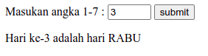

**Gambar 2.** Tampilan ketika user sudah memasukan inputan

Pada **Gambar 2.** menunjukan tampilan ketika user sudah memasukan inputan, ketika menekan tombol submit maka dibawahnya akan otomatis muncul nama hari sesuai index yang dimasukan user.

# **3.1.2. Screenshot Hasil Percobaan Soal No.1b**



**Gambar 3.** Tampilan ketika user belum melakukan inputan

Pada **Gambar 3.** menunjukan tampilan ketika user belum memasukan inputan, hanya ada kolom inputan dan juga tombol submit.

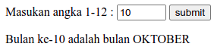

**Gambar 4.** Tampilan ketika user sudah memasukan inputan

Pada **Gambar 4.** menunjukan tampilan ketika user sudah memasukan inputan, ketika menekan tombol submit maka dibawahnya akan otomatis muncul nama bulan sesuai index yang dimasukan user.

# **3.2. Screenshot Hasil Percobaan Dari Jawaban Soal No.2**

# **3.2.1. Screenshot Hasil Percobaan Soal No.2a**



**Gambar 5.** Tampilan sebelum ada inputan

Pada **Gambar 5.** menunjukan tampilan ketika user belum memasukan inputan, hanya ada kolom inputan dan juga tombol submit.

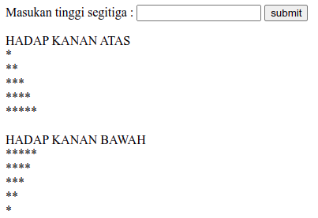

**Gambar 6.** Tampilan sesudah ada inputan

Pada **Gambar 6.** menunjukan tampilan ketika user sudah memasukan inputan berupa tingi segitiga dan nantinya akan muncul 2 segitiga yang tingginya sesuai dengan inputan user.

# **3.2.2. Screenshot Hasil Percobaan Soal No.2b**



**Gambar 7.** Tampilan sebelum ada inputan

Pada **Gambar 7.** menunjukan tampilan ketika user belum memasukan inputan, hanya ada kolom inputan dan juga tombol submit.

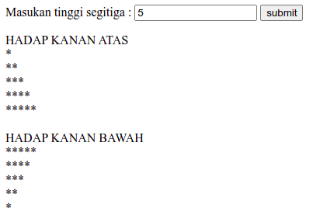

**Gambar 8.** Tampilan sesudah user melakukan inputan

Pada **Gambar 8.** menunjukan tampilan ketika user sudah memasukan inputan berupa tinggi segitiga dan nantinya akan muncul 2 segitiga yang tingginya sesuai dengan inputan user.

# **3.3. Screenshot Hasil Percobaan Dari Jawaban Soal No.3**

# **3.3.1. Screenshot Hasil Percobaan Soal No.3a**

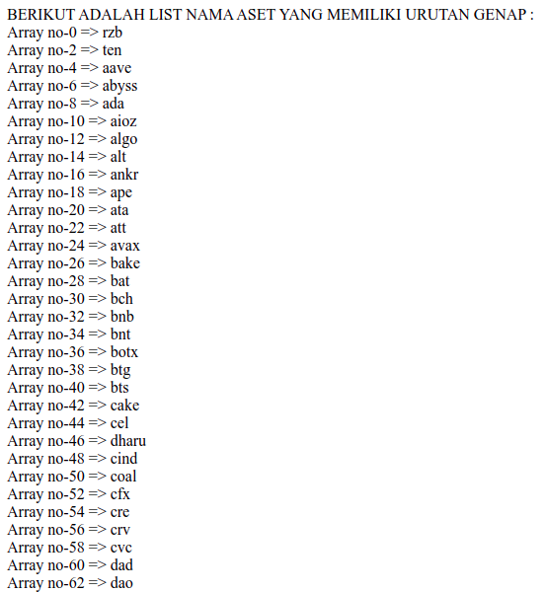

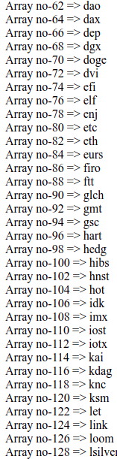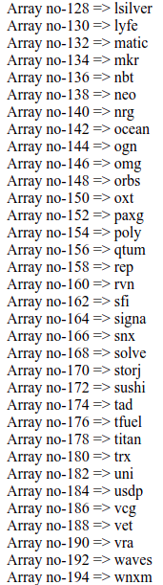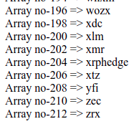

**Gambar 9.** Tampilan array index genap

Pada **Gambar 9.** menunjukan program yang berhasil menampilkan array yang memiliki index genap.

# **3.3.2. Screenshot Hasil Percobaan Soal No.3b**

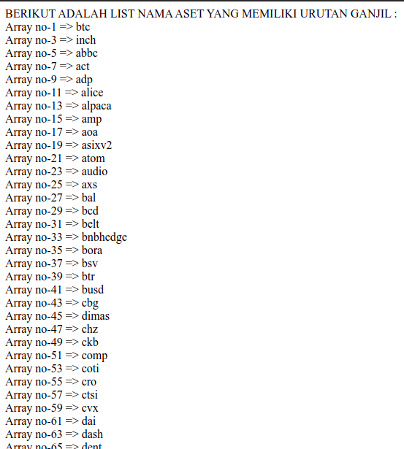

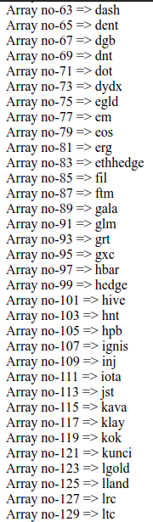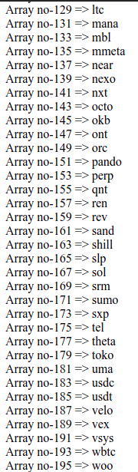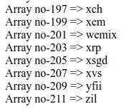

**Gambar 10.** Tampilan array index ganjil

Pada **Gambar 10.** menunjukan program yang berhasil untuk menampilkan array-array yang memiliki index nomor ganjil.

# **3.3.3. Screenshot Hasil Percobaan Soal No.3c**

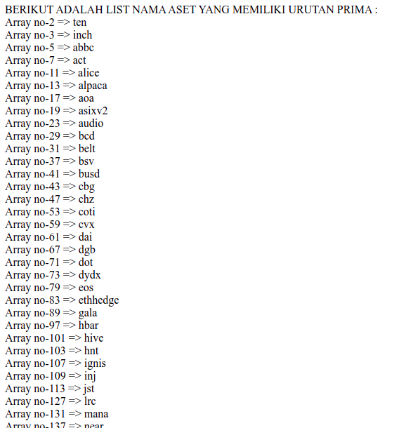

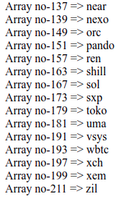

**Gambar 11.** Tampilan array index bilangan prima

Pada **Gambar 11.** menunjukan program yang berhasil untuk menampilkan array-array yang memiliki index nomor bilangan prima.

# **3.3.4. Screenshot Hasil Percobaan Soal No.3d**

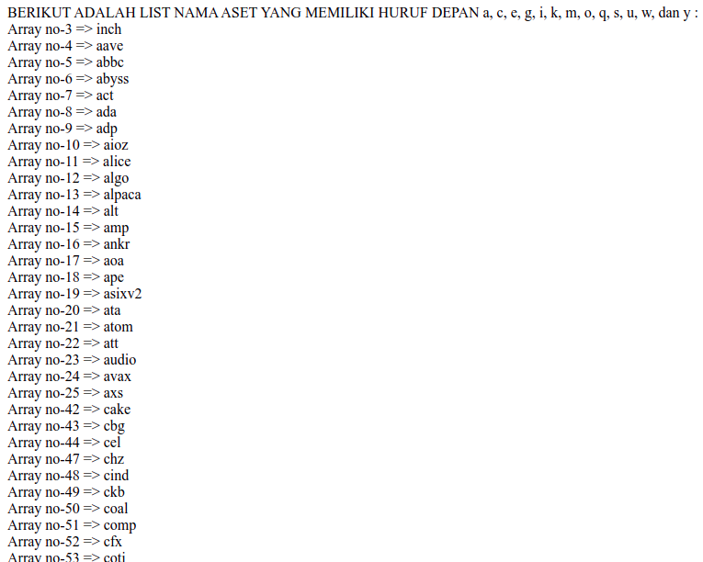

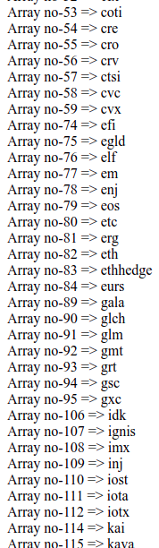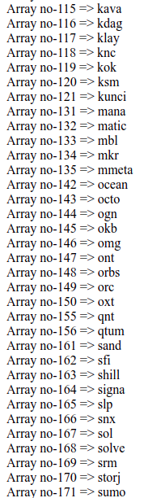

**Gambar 12.** Tampilan array huruf depan a, c, e, g, i, k, m, o, q, s, u, w, dan y

Pada **Gambar 12.** menunjukan program yang berhasil untuk menampilkan array-array yang memiliki huruf depan a, c, e, g, i, k, m, o, q, s, u, w, dan y.

# **3.3.5. Screenshot Hasil Percobaan Soal No.3e**

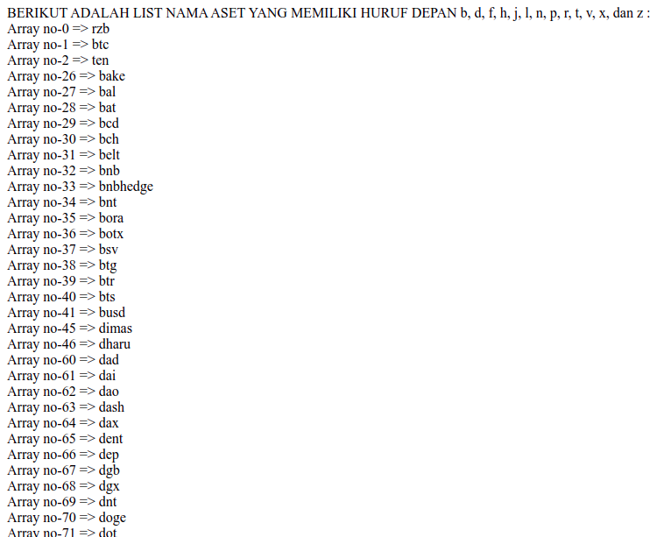

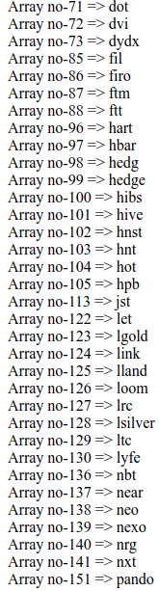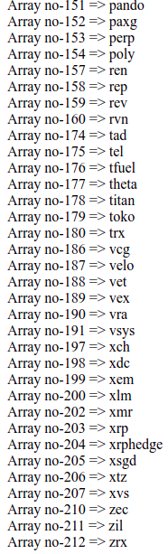

**Gambar 13.** Tampilan array huruf depan b, d, f, h, j, l, n, p, r, t, v, x, dan z

Pada **Gambar 13.** menunjukan program yang berhasil untuk menampilkan array-array yang memiliki huruf depan b, d, f, h, j, l, n, p, r, t, v, x, dan z.

# **3.3.6. Screenshot Hasil Percobaan Soal No.3f**

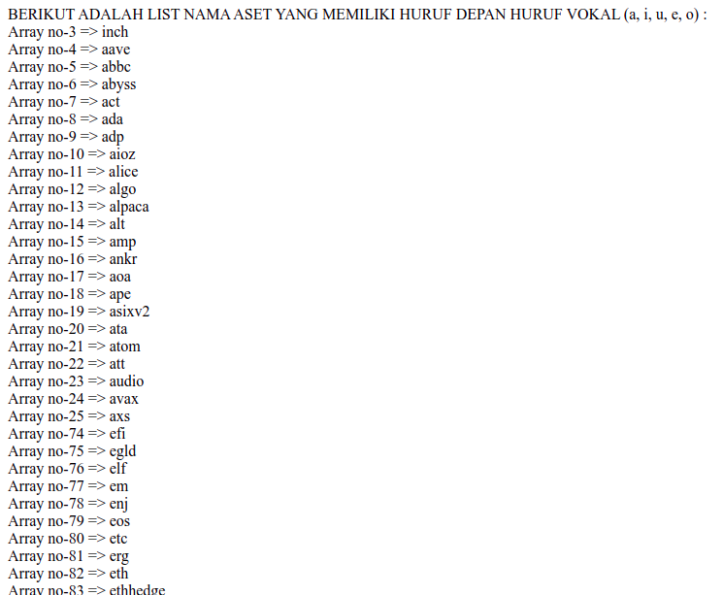

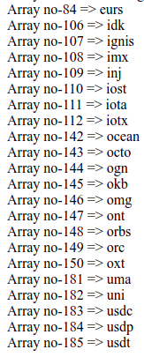

**Gambar 14.** Tampilan array huruf depan huruf vokal (a,i,u,e,o)

Pada **Gambar 14.** menunjukan program yang berhasil untuk menampilkan array-array yang memiliki huruf depan huruf vokal (a,i,u,e,o).

# **4. DAFTAR PUSTAKA / REFERENSI**

[1] A. Kurniawan, “Kupas Tuntas Pengertian Php Dan Menurut Para Ahli,” *Indonetsource*, 01-Dec-2021. [Online]. Available: https://www.indonetsource.com/kupas-tuntas-pengertian-php-dan-menurut-para-ahli/. [Accessed: 27-May-2022].